1. feladat: Csigavonal (15 pont)
Egy csigavonalat az alábbi alap :h ábrából rajzolunk. Készítsd el az alap :h és a csiga :h :db eljárásokat, ahol :db jelentése: a csigavonal az első két lépés után (a 30 0 paraméterű ábra) :db darab teljes kört tesz meg, a bal felső sarokban végződve.
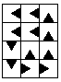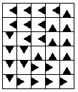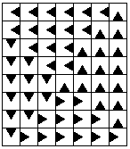
alap 60 csiga 30 0 csiga 30 1 csiga 30 2 csiga 30 3
2. feladat: Kettőspoligon (15 pont)
Kettőspoligont úgy kapunk, hogy két szabályos sokszöget „összefésülünk”, azaz az oldalaikat felváltva rajzoljuk. (Az alábbi ábrán egy négyzetet és egy háromszöget olvasztunk össze úgy, hogy mindkettőből 3 oldalt rajzolunk. Ha 4 oldalt rajzolnánk, akkor a V₂ vektorhoz kellene illesztenünk az U₃, ahhoz pedig a V₀ vektort.)
Készíts Logo programot (kettős :n :sz1 :h1 :sz2 :h2), amely :n oldalt rajzol, :sz1 és :sz2 a két sokszög külső szöge, :h1 és :h2 pedig az oldalhossza!
Példa:
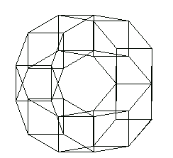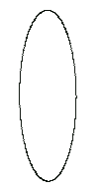
:N=3 :N=40 :N=360
:H1=50, :SZ1=90 :H1=50, :SZ1=90 :H1=0.5, :SZ1=1
:H2=50, :SZ2=120 :H2=50, :SZ2=-40 :H2=1, :SZ2=-1
3. feladat: Növény (15 pont)
Egy növény a következőképpen növekszik. Az első időegységben négy rombusz alakú levélből áll. A következő időegységben a rombuszok külső csúcsából kinő két-két újabb rombusz alakú levél, egymással és a nagyobb rombusszal 120 fokos szöget bezárva. A következő időegységben ezek külső csúcsából újra két levél nő ki, … és így tovább.
Készíts Logo eljárást (növény :idő :hossz), amely kirajzolja a növény :idő időegységbeli állapotát! A rombusz oldalhossza legyen :h, belső szögei pedig 60, illetve 120 fokosak!
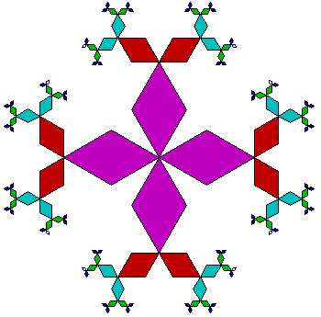
növény 1 30 növény 2 30 növény 5 30
4. feladat: Forgó (15 pont)
Egy mozaikot színes rombuszokból építünk össze (rombusz :h :s), melynek oldalhossza :h, kisebbik szöge pedig :s fokos. A sor :m :h :s eljárás :m darab, különböző színű rombuszból álló sort rajzol, a mozaik :n :m :h :s eljárás pedig :n darab sort helyez egymás mellé úgy, hogy a rombuszok színe átlósan egyforma legyen! A 4mozaik :n :m :h :s eljárás a mozaikot és három tükörképét állítja elő. Készítsd el a Logo eljárásokat!
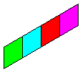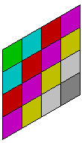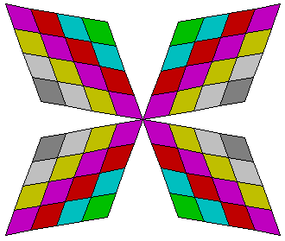
rombusz 10 60 sor 4 5 60 mozaik 4 4 5 60 4mozaik 4 4 5 60
5. feladat: Ezresek (15 pont)
Egy szövegben vegyesen fordulnak elő számok (1 és 1 milliárd között) és szavak.
A. A számokat mindig számjegyekkel írták. Írj Logo eljárást (szöveggé :mondat), amely az ezer, illetve millió szót a számokba illeszti.
Példa:
szöveggé [1000000 nyúl és 30000 róka kergetőzött 2027 réten.]
eredménye:
1 millió nyúl és 30 ezer róka kergetőzött 2 ezer 27 réten.
B. A számok közül az ezerre, illetve a millióra végződőekben a nullákat az ezer, illetve a millió szóval írták. Írj Logo eljárást (számmá :mondat), amely az ezerre, illetve millióra végződőekben az ezer, illetve a millió szavakat három, illetve hat darab nullára cseréli.
Példa:
számmá [1 millió nyúl és 30 ezer róka kergetőzött 2 ezer réten.]
eredménye:
1000000 nyúl és 30000 róka kergetőzött 2000 réten.
Elérhető összpontszám: 75 pont +25 pont a 2. fordulóból

